Ермакова Е.Б., учитель
муниципального бюджетного
общеобразовательного учреждения «Гимназия №1»
Рузаевского муниципального района

Экологическое воспитание младших школьников.
(из опыта работы)
Актуальность идеи моего педагогического опыта определяется тем, что на современном этапе, согласно федеральному государственному образовательному стандарту начального общего образования, экологическое воспитание детей реализуется как экологическая составляющая базовых учебных предметов и как одно из направлений Концепции духовно-нравственного развития и воспитания, а также внеурочной деятельности. Идеология, на которой строится новый стандарт, не противоречит не только новой, социально-проблемной модели экологического воспитания, но и задачам образования в интересах устойчивого развития, как политической стратегии образования на XXI век. Предусмотренный стандартом образовательный механизм позволил включить в его документы ряд задач экологического воспитания, которые становятся реально достижимыми, при условии организации эффективного образовательного процесса.

Проблемы экологического образования и воспитания, развития экологической культуры и сознания широко представлены в работах А. Н. Захлебного, И.Д. Зверева, Э.В. Гирусова, Н.М. Мамедова, Л.В. Моисеевой, Н.Ф. Реймерса, И.Т. Суравегиной и др. Проблема организации системы непрерывного экологического образования и воспитания рассматривалась такими учеными, как С.В. Алексеев, Н.А. Воронков, С.Н. Глазачев, Н.З. Смирнова.
Условия формирования педагогического опыта
Сегодня стало совершенно очевидно, что экологическое воспитание младших школьников требует изменения традиционных педагогических подходов. В частности, стало понятно, что обычные способы трансляции предметных знаний не позволяют достичь декларируемых целей экологического воспитания. Поэтому современному учителя необходимо создавать условия, использовать технологии и формы работы, способствующие экологическому воспитанию младших школьников.
Данное положение определило выбор ведущей идеи опыта «Экологическое воспитание детей младшего школьного возраста», а также сказалось на разработке гипотезы.
Цель: выявить виды и содержание деятельности детей в урочное и внеурочное время, способствующих экологическому воспитанию младших школьников.
Объектизучения— экологическое воспитание младших школьников.
Предмет исследования — процесс экологического воспитания детей младшего школьного возраста в урочное и внеурочное время.
В решении поставленной проблемы и в достижении цели исследования исходила из следующей гипотезы: если в совокупности в урочной и внеурочной работе осуществлять организацию экологического воспитания детей на деятельностной основе, то можно успешно сформировать их экологическую культуру.
Задачи:
раскрыть содержание экологического воспитания детей младшего школьного возраста;
выявить педагогические условия, необходимые для формирования экологической культуры у младших школьников;
проанализировать опыт организации экологического воспитания младших школьников в урочное и внеурочное время;
обобщить результаты работы по проблеме формирования экологической культуры у детей младшего школьного возраста.
Методологическую основу составляют положения философии, психологии, педагогики об экологическом воспитании личности, о ведущей роли деятельности в воспитании младших школьников, концепции экологического образования, научные положения о системно-деятельностном, компетентностном, личностноориентированном подходах.
Для проверки гипотезы и решения поставленных задач были использованы следующие методы исследования: изучение психолого-педагогической и методической литературы по проблеме исследования, тестирование, естественный педагогический эксперимент, наблюдение, математическая обработка результатов диагностики.
Теоретическая база.
Проблемы экологического образования и воспитания, развития экологической культуры и сознания широко представлены в работах А. Н. Захлебного, И.Д. Зверева, Э.В. Гирусова, Н.М. Мамедова, Л.В. Моисеевой, Н.Ф. Реймерса, И.Т. Суравегиной и др. Проблема организации системы непрерывного экологического образования и воспитания рассматривалась такими учеными, как С.В. Алексеев, Н.А. Воронков, С.Н. Глазачев, Н.З. Смирнова.
Теоретическая значимость исследования заключается в следующем: выявлены и экспериментально обоснованы педагогические условия, необходимые для формирования экологической культуры у младших школьников.
Практическая значимость исследования заключается в том, что содержащиеся теоретические положения и выводы отражены в разработанном комплексе занятий в урочное время и программе внеурочной деятельности, применение которых позволяет существенно улучшить процесс экологического воспитания детей младшего школьного возраста
. В своей работе я опиралась на следующие основные принципы экологического воспитания младших школьников:
• принцип единства сознания и деятельности;
• принцип наглядности;
• принцип личностной ориентации;
• принцип системности и целостности;
• принцип экологического гуманизма;
• принцип краеведческий;
• принцип практической направленности.
Технология опыта.
Спецификой своей работы по данной теме считаю подход к выбору педагогических средств реализации содержания экологического воспитания, учитывающий действенную, эмоционально-поведенческую природу младшего школьника, личную активность каждого ребенка, где он выступает в роли субъекта экологической деятельности и поведения. Я стараюсь создавать на занятиях эмоционально-положительную творческую атмосферу, организовывать диалогическое общение с детьми о взаимодействии с природой.
В первом классе, пока у детей навыки чтения только начинают формироваться, экологические знания основываются в основном на личном опыте и наблюдениях. Поэтому средствами эффективного усвоения экологических знаний, используемыми мною на уроках, являются ролевые, дидактические, имитационные игры, творческие задания, опыты и практические работы, выполнение исследовательской работы, изготовление поделок из природных материалов, экскурсии и прогулки в природу, моделирование, разработка и создание экознаков, театрализованные представления, гербаризация, составление памяток,рассматривание репродукций картин с пейзажами родной природы ,просмотр тематических фильмов.
Нельзя недооценивать и значения яркого, эмоционального рассказа учителя. Содержание и форма такого рассказа способствуют пробуждению у детей интереса и любви к природе.
На уроках я использовала межпредметные связи с математикой (интегрированный урок окружающего мира и математики), с музыкой (пели песни и частушки на экологическую тему), с изо (рисовали экознаки, выполняли различные творческие задания ), с чтением (читали стихи на экологическую тему), с технологией (лепили животных, которые обитают в Саранском зоопарке) и др.

Для возникновения у детей интереса и желания изучать природу родного края и страны я использовала наглядный материал, привезённый
из разных частей нашей страны и зарисовок родного края (фотографии животных, сделанные в Московском зоопарке; дильфинарии г.Пензы, Сочи, красивейшие места Крыма, санаторий «Сосновый бор», река Мокша, Темниковский заповедник) и т.д.

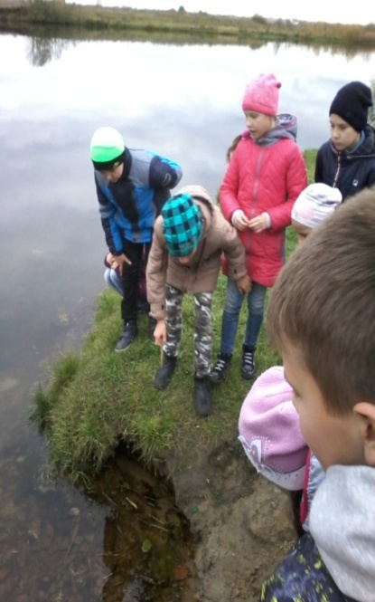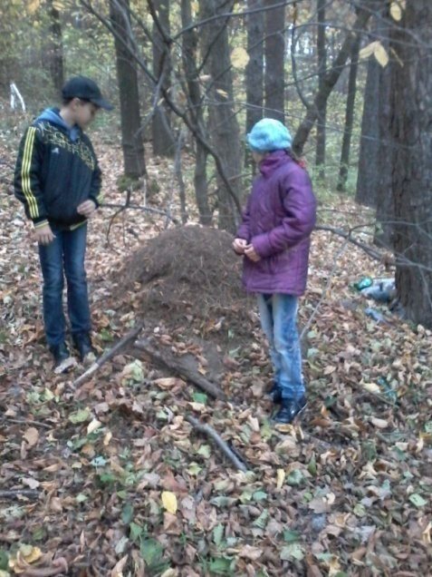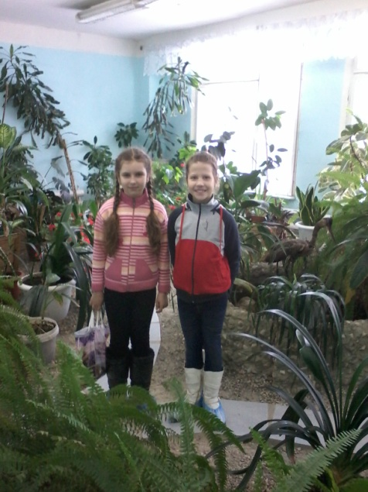
Для более красочного оформления урока, его чёткой организации и продуманности, для повышения интереса учащихся я активно использую на своих уроках медиапрезентацию. Презентация - последовательная проекция
слайдов на экран.Порядок слайдов предусмотрен логикой построения урока, необходимостью его иллюстрирования.
Чаще всего я использую презентации, иллюстрирующие рассказ учителя. Они призваны снять магниты и кнопки с доски и заменить их картинками, фотографиями или схемами. Нет такого школьного предмета, где можно было бы обойтись без наглядного материала (особенно в начальных классах), а возможности иллюстрирования с помощью компьютера и медиапроектора весьма высоки. Чтобы повысить результативность иллюстрирующей презентации, даю предварительную установку на восприятие с организующим деятельность заданием.
К особой группе презентаций отношу презентации являющиеся результатом самостоятельной творческой деятельности учащихся. Это мини-проекты учащихся, сопровождающие устный ответ, созданные к конкретному уроку по данной ранее теме. Они могут представлять собой тот же иллюстративный вариант, но инициатива и логика - в руках ученика. Это прекрасное средство, обучающее ребенка планировать выступление, развивающее умение публично говорить. Некоторые презентации к урокам дети готовят самостоятельно (не без помощи родителей) Сульдина Софья, Катышева Мария «Утилизация Батареек», «Полетели вокруг света», «Золотое кольцо России». А БагаповРамазан, Епифанов Семен и Коков Андрей приготовили презентацию к своему исследовательскому проекту «Микроскоп» и успешно выступили с ним на научно-практической конференции «Шаг в будущее».

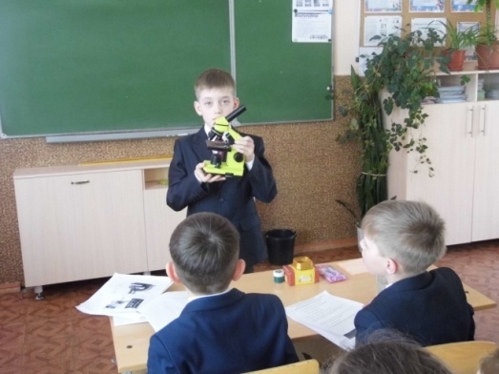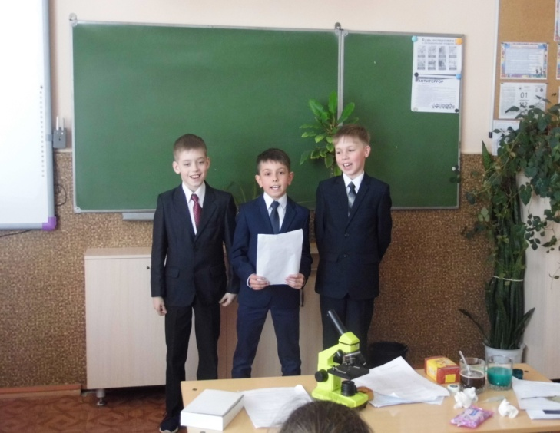

Без участия родителей невозможно заложить фундамент экологической культуры у младшего школьника. Действенная, настоящая любовь к природе возникает у детей лишь тогда, когда ежедневно перед ними пример положительного отношения к природе взрослого, поэтому я на каждом уроке использовала различные формы привлечения семьи к совместной экологической деятельности: семейные экологические домашние задания (делали кормушки для птиц, рисовали экознаки, склеивали детали бумажного компьютера и т. д.), помощь в оборудовании классной комнаты, участие в организации праздников и в проведении открытых уроков (показывали сценки на уроках, искали информацию по заданной теме, приносили книги, готовили костюмы и т.д.), в выполнении исследовательской работы на тему «Проращивание семян» (родители искали информацию энциклопедических источниках и интернете, фотографировали, договаривались о встрече с разными специалистами района для получения необходимой для исследования информации, а так же организовывали различные поездки в зоопарк, туристические походы и др.)
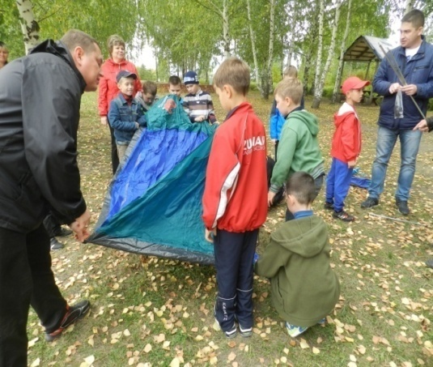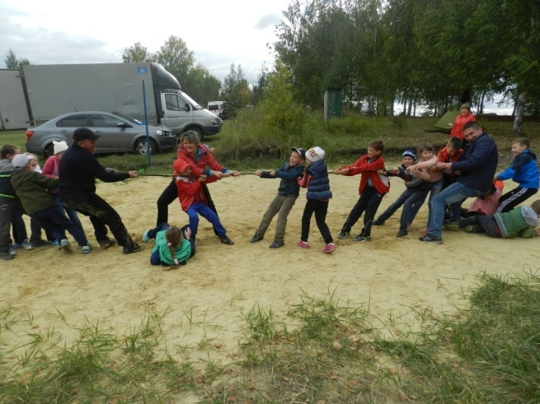

Анализ результативности.
Результативность и целесообразность работы по экологическому воспитанию выявляется с помощью комплекса диагностических методик. В первом классе в течение учебного года осуществляется пролонгированное наблюдение и анализ творческих работ учащихся.
Формами подведения итогов и результатоввыступают так же ежегодные Неделиэкологии, традиционные экологические праздники: «Золотая осень», «День птиц», «День Земли», «День здоровья» и др.
В процессе работы по данной теме дети моего класса проявили любознательность и живой интерес к познанию мира природы, их активность в изучении вопросов экологического характера стала значительно выше, большинство из воспитанников проявили желание более глубоко изучать природу родного края и страны, их поведение в окружающей биосреде стало более осознанным и адекватным.
Наблюдая за детьми, я заметила, что только некоторые учащиеся (25%) моего класса не задумываясь, могут сломать ветку дерева, могут пройти мимо лежащего на полу в классе или коридоре школы мусора (это меньше чем в начале учебного года ). Многие ребята стали не только сами экономно расходовать воду, но и делают замечания другим детям и даже дома родителям (это можно наблюдать в столовой, в классе, где дети следят чтобы из крана не капала вода и по рассказам родителей ).Учащиеся моего класса с удовольствием принимают участие в субботниках (убирают вместе с родителями территорию своего двора). Полученные знания ребята могут переносить на другие объекты и применить в жизни (об этом свидетельствует выполнение учащимися исследовательской работы «Я маленький принц своей планеты» Шленкин Максим, «Почему нельзя ходить без сменной обуви» Багапова Диана, «Вред или польза от сорных растений».
К концу учебного года у учащихся моего класса углубились теоретические знания в области экологии, формировался ряд основополагающих экологических понятий, составляющих адекватный возрастным возможностям младших школьников «первичный срез» экологии как науки. Наблюдается рост качества знаний (см. диаграмму)
1-тема «В зоопарке»
2-тема «Мир вокруг нас»
3-тема «Почему нужно есть много овощей и фруктов»
4-тема «Кто такие птицы»
На уроках и внеклассных занятиях дети узнали что такое зоопарк, для чего нужны зоопарки, как животные попадают в зоопарк, «совершили путешествие» по Саранскому зоопарку; узнали почему нужно есть много овощей и фруктов, в каких продуктах находятся витамины А, В, С, D и для чего они нужны нашему организму; кто такие птицы, почему одни птицы улетают в тёплые края, а другие нет, как можно помочь птицам пережить лютую зиму; как вести себя в природе ,чтобы не навредить ей и многое другое.
Трудности и проблемы при использовании данного опыта.
Все экологические проблемы – результат деятельности человека, которая, к сожалению, на окружающую среду влияет крайне неблагоприятно. Почему? Всё дело в отношении человека к природе, отсутствии экологического воспитания. Например, в развитых странах ещё с малых лет принято учить детей любить окружающий их мир, у нас же «экология» как предмет появляется только в университете. Да и многие люди живут по принципу того, что проблемы экологии их не касаются. Поэтому не стоит удивляться тому, что экологическая обстановка у нас не очень хорошая. Пути решения проблемы есть - нужно повышать качество экологического образования, воспитания, культуры, но на это понадобится много времени.
Поэтому проблема экологического воспитания младших школьников является на современном этапе актуальной, так как в условиях разностороннего глубочайшего экологического кризиса усиливается значение экологического образования и воспитания в начальной школе как ответственного этапа в становлении и развитии личности ребенка. Закон «Об экологическом образовании», принятый во многих регионах России, ставит своей задачей создание системы непрерывного всеобъемлющего экологического образования и является основанием для поиска и разработки эффективных средств экологического образования населения.

Адресные рекомендации по использованию опыта
Мною разработана и апробирован на практике программа «Юные экологи» способствующая экологическому воспитанию детей младшего школьного возраста. Этот цикл занятий может быть использован учителями начальных классов, педагогами и воспитателями организаций дополнительного образования, воспитателями групп продлённого дня.

